Haut du formulaire

Bas du formulaire

**Adouna**

**LOGICIEL OBSTÉTRIQUE**

**Introduction et Description**

Si les grossesses sont précieuses, un nombre significatif de facteurs de risque généraux pèsent sur la mère et l’enfant et ce dès le début de la grossesse tels que l’âge, le poids, les facteurs individuels et sociaux, les risques professionnels ainsi que les antécédents personnels.

Le suivi de grossesse fait donc appel à de multiples acteurs de la santé. Afin de sécuriser la prise en charge de la future mère et celle de son enfant il est indispensable de collecter les données tout au long de la grossesse, de l’accouchement, jusqu’au post-partum. La mise en place de moyens informatiques dédiés est donc primordiale.

Afin de répondre au mieux à ces problématiques le logiciel ADOUNA dispose des fonctionnalités Performant dédiée au suivi obstétrical depuis la déclaration de grossesse jusqu’après la naissance.

**Adouna** est conçue pour faire le suivi des femmes enceintes et de leur enfant. Il permet le partage des données par l’ensemble des professionnels de santé au sein des maternités afin d’assurer le suivi gynécologique des femmes, le suivi des grossesses, de l’accouchement, du post-partum et le suivi du nouveau-né.

**Fontionnalites**

* DE LA PRISE EN CHARGE.

**Adouna** va permettre le suivi des patientes en dehors des murs de l’hôpital en cas de grossesse pathologique.  
Les solutions logicielles de **Adouna** vont faciliter le suivi externalisé des grossesses à risque à travers un suivi dématérialisé avec un appareil mobile (smartphone, tablette, ordinateur).

* SUIVI CONTINU DES SOINS.

**Adouna** s’appuie sur une base de données unique, commune pour les services d’obstétrique et d’anesthésie.

La prise en charge effectuée par les anesthésistes lors du travail et en cours de césarienne est directement consultable par les obstétriciens et les sages-femmes depuis leur poste de travail.  
DIANE OBSTÉTRIQUE favorise le partage d’information entre les différents services au sein d’une même maternité depuis la première consultation jusqu’au post-partum.

* Partogramme

Grâce au partogramme, **Adouna** assure le monitorage de la mère et permet de visualiser toutes les informations de l’examen clinique.

Le logiciel gère également la prise en charge analgésique.  
Le praticien va au sein d’une même pancarte monitorer les données tel que : la tension, la fréquence cardiaque mesurée en quasi-temps réel, ainsi que les médicaments administrés.

* Mesure de la durée

Avec **Adouna**, les praticiens vont pouvoir mesurer précisément les différents stades et phases du travail :

Stade 1 : Délai entre le début du travail et dilatation complète.  
Stade 2 : Dilatation complète jusqu’à l’accouchement.  
Stade 3 : Accouchement jusqu’à la délivrance.

Par la mise en place de chronomètres en corrélation avec des évènements précis tel que :

– La durée d’ouverture de l’œuf.  
– Le diagnostic de l’Hémorragie du post-partum.  
– Le début du travail, dilatation complète, naissance.

Les chronomètres permettent d’alerter les praticiens et d’améliorer la réactivité des équipes. Ils sont également très utiles afin d’effectuer une analyse rétrospective à des fins d’amélioration des pratiques professionnelles.  
Possibilité également de spécifier des alertes ciblées en cas par exemple de rupture prolongée des membranes.

* Outil

Au cours de la grossesse, la prescription médicamenteuse doit être précise et strictement contrôlée en tenant compte des contre-indications, des allergies et des interactions.

La prescription informatisée permet ainsi la réduction des risques (surdosages, interactions médicamenteuses, erreur de lecture). La connexion au VIDAL et le lien direct avec le CRAT permettent une prescription sécurisée et adaptée à chaque patiente.

**Avantages**

**Adouna** va permettre une visualisation synthétique des données importantes, tel que les antécédents maternels et obstétricaux, les pathologies de la grossesse ou encore les facteurs de risque d’INBP. La classification et la hiérarchisation de ces données va permettre de diminuer le temps de réactivité et sécuriser la prise en charge. L’accès au dossier de la grossesse se fait en un simple clic depuis plusieurs postes de travail instantanément. Adouna diminue la charge administrative en limitant les saisies redondantes et en récupérant les informations du dossier.

**FLEXIBILITÉ**  
Favorise le partage  
d’informations entre les  
différents services au sein  
d’une même maternité.

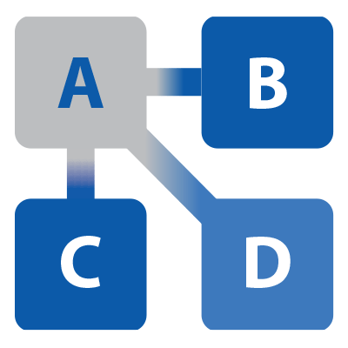**INTEROPÉRABLE**  
Interfacé avec plus de 410 dispositifs médicaux du marché.

**ERGONOMIE**  
Conçu pour optimiser  
80% des saisies en une  
seule opération.

**EFFICACITÉ**  
Assure le monitorage de  
la mère et collecte toutes  
les informations de l’examen clinique.